**Tema: Egri pürsleriň hasaplary.**

**1. Umumy düşünje.**

**2. Egri pürsleriň içki güýçleriň hasaplanyşy we onuň epýurynyň gurluşy.**

**3. Egri pürsleriň berkligine baha bermek.**

Eger seredilýän pürsiň oky göni çyzyk bolman egri çyzyk bolsa onda bu pürslere egri pürsler diýilýär

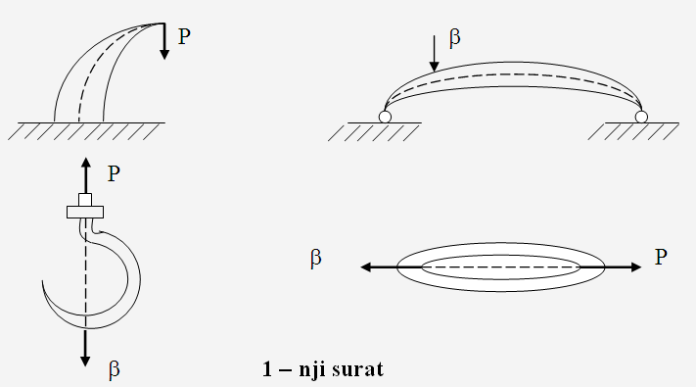

Bu konstruksiýalary hasaplamak üçin käbir goşmaçalary girizmeli.

a). Konstruksiýa goýulan güýç öz tekizliginde ýatýar.

b). Kese-kesiginde simmetrýa oky ýerleşýär ol hem öz tekizliginde ýerleşen.

**Egri pürsleriň içki güýçleriň hasaplanyşy we onuň epýurynyň gurluşy**

  

  (1)



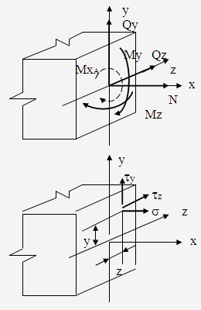

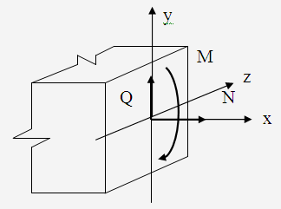

**2 – nji surat**

Bu içki güýçler deňagramlanyşyk deňlemelerinden düzülýär.

  

   (2)

Eger egri pürse goýulan güýç onuň öz tekizliginde ýatýan bolsa onda,

  

  . (3)

Onda   

   (4)

Onda,   . (5)







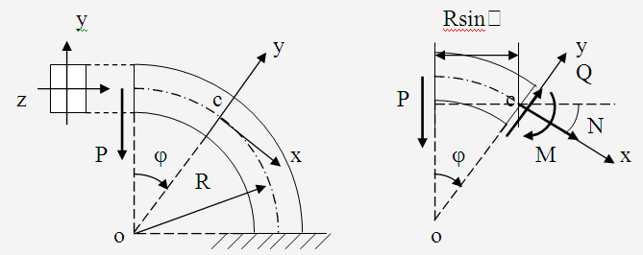

**3 – nji surat**

Egri tegelek pürse dik P güýji goýalyň we ol güýjüň täsirinden içki güýçleri tapalyň.

  

   (6)

  

Egilme momentden normal güýjenme

; (7)

Normal güýjenme öz uly bahasyny iň gyraky sümde alýar.

; ; (8)

; ; bellesek

 ; (9)

Ro –bitarap okuň egriliginiň radiusy,

ρ –bitrap oka görä statiki moment,

y –bitarap okdan seredilýän nokada çenli koordinata.

; ; (10)

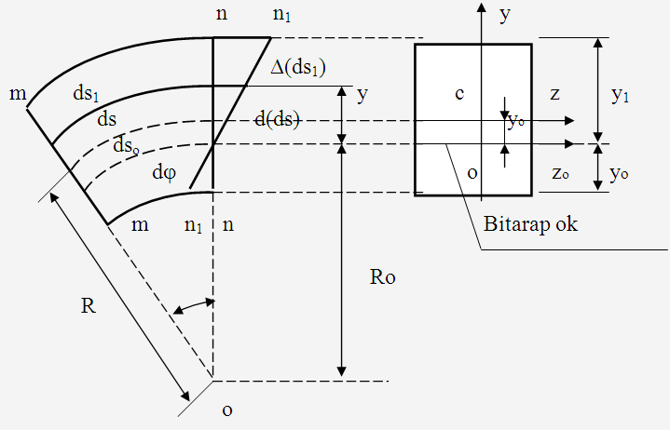

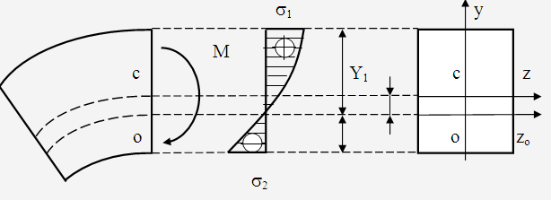

**4 – nji surat**

N we Q güýleriň täsirinden - güýjenmeler.

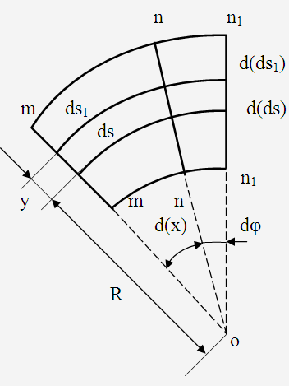

**5 – nji surat**

; ; (11)

**Egri pürsleriň berkligine baha bermek**

 (12)

Bitarap okyň ýagdaýyny tapmak

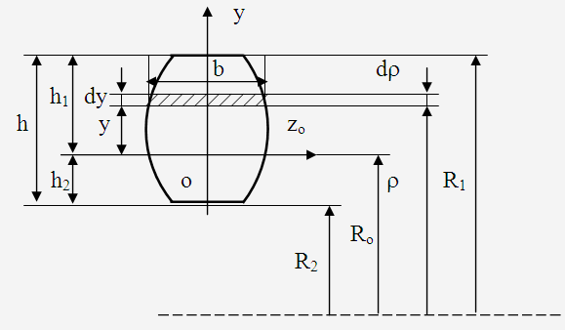

**6 – njy surat**

; (13)

1. Göniburçlyk üçin.

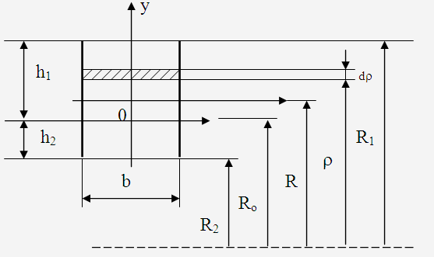

**7 – nji surat**

; (14)

; (15)

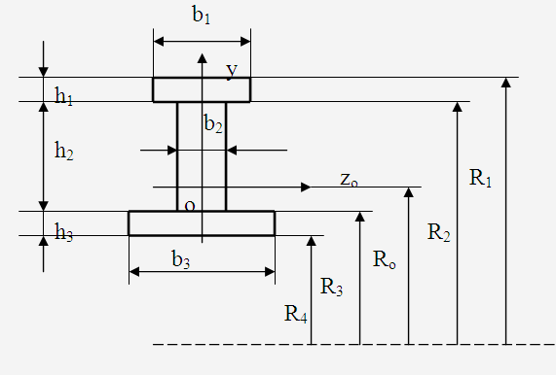

**8 – nji surat**

1. Tegelek kese –kesik üçin

; (16)

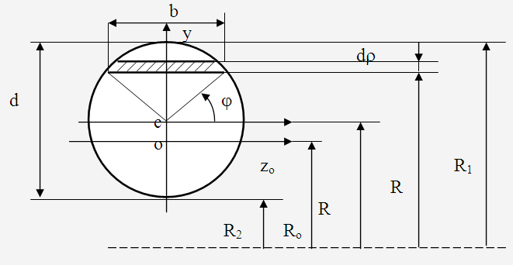

**9 – njy surat**

1. Üçburçlyk kese –kesik üçin

; (17) 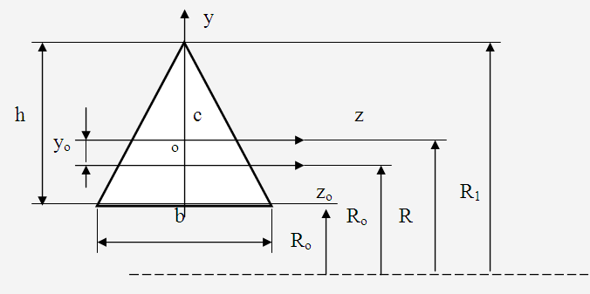

**10 – njy surat**

Mysal: Tegelek kese –kesikli egri pürse P = 10 kN güýç goýulan. Egriniň egrilik radiusy R = 6 sm. Kese –kesigiň ölçegleri h =4 sm, b = 2 sm.

Normal güýjenmäniň epýuryny gurmaly hem-de pürsiň berkligini barlamaly.

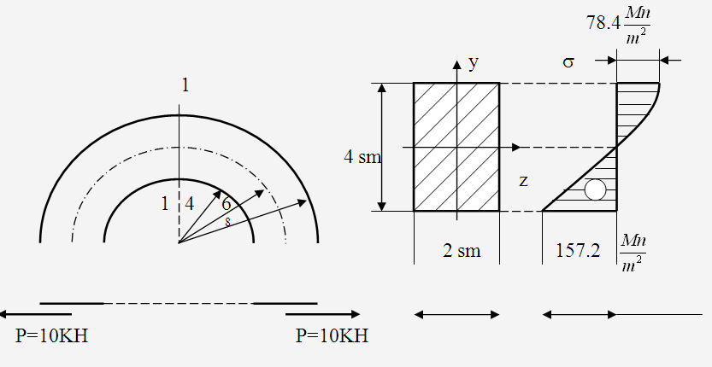

**11 – nji surat**

Çözüwi:

Iň uly boý güýç we egilme moment pürsiň ortasyna täsir edýär.

N = 10 kN; M = -10·0,6 = -0,6 kN·m.

Minus alamatynyň goýulmagynyň sebäbi ol pürsiň aşaky sütinde süýnme emele getrýär.

R1 = 8 sm; R2 = 4 sm.

Bitarap okuň ýagdaýyny kesgitläliň.



Bitarap okdan we agyrlyk merkezden geçýän oka çenli aralygy hasaplalyň.

yo = R – Ro = 6 – 5,77 = 0,23 sm.

Bitarap oka görä statiki momendi hasaplalyň.

F = 2·4 = 8 sm2; ρ = F·yo = 8·0,23 = 1,84 sm2.

Bitarap okdan gyraky süýmlere çenli aralyk.

y1 = R1 – Ro = 8 – 5,77 = 2,23 sm;

y2 = Ro – R2 = 5,77 – 4 = 1,77 sm.

Gyraky we agyrlyk merkezden geçýän oklara görä güýjenmäniň bahasyny tapalyň.

